## 题目分析--没啥可说的

## 哈希表+定制排序

注意细节:

1--定制排序实现中,频率降序+频率相同时字母升序

2--subList方法使用 参数如同常规--左闭右开 [startIndex, endIndex)

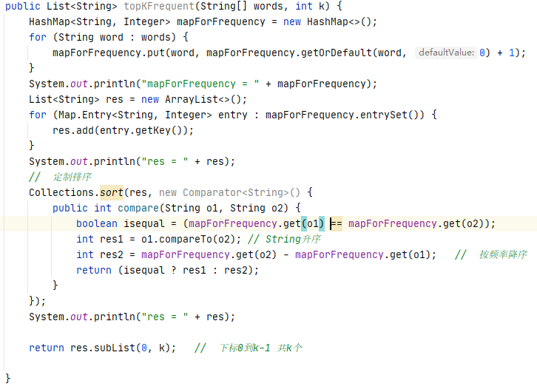

## 优先队列

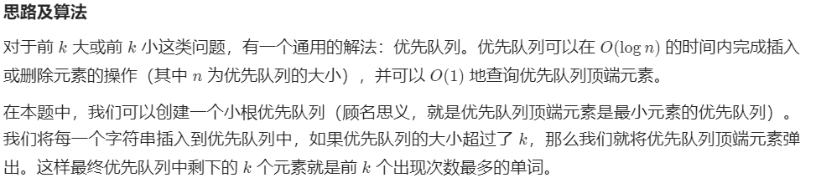

搞清楚逻辑是啥

优先队列=最小堆 此题要 **频率降序+频率相同字母升序** 那么必然涉及到定制排序

